
第５支部共同実施会だより
清流

第１８号 平成２３年２月

１月より付与された休暇について説明します
昨年６月に看護休暇が拡大されたり、短期介護休暇が新設されました。
年次有給休暇 20日
＜付与日数＞新年に２０日＋昨年の残日数（最大20日）
残日数の繰越が、23年からは時間・分もそのまま繰り越されることとなりました
＊講師等臨時任用職員は任用時からの付与となります

看護休暇 5日
＜付与日数＞ 就学前の子が2人以上いる場合は5日を追加
年度途中に対象者の変更があった場合は事実の発生日に基づき追加（あるいは減）されます

＜取得条件＞
家族の病気やケガのための看護
未就学児の疾病予防を図るために必要な世話

注意◇この４月に小学校へ入学する子がいると減となる場合があります

インフルエンザなど、任意の予防接種や健康診断を受ける場合
法令に定められている予防接種・健康診査を受ける場合は
別の特別休暇（子育て休暇）の対象となります
＊詳しくは事務職員へおたずねください

短期介護休暇 5日
＜付与日数＞ 要介護者が2人以上いる場合は１０日
負傷、疾病または老齢により2週間以上にわたり介護を要するもの（＝要介護者）の介護または必要な世話
要介護者に関する事項、状態を明らかにする書類が必要



家族休暇 ３日
休暇簿の申請理由・ア～エの記号を記入しますが････
｢イー長期勤続｣とは、勤続10・20・３０年または満５５歳の場合のみ取れます
ご注意下さい！

便利アイテムの紹介！！

校務用PCに
入っています

年休の残日時の計算をしてくれる、すぐれもの！！！
ファイルを、ご自分のフォルダに保存してご活用ください
【教職員共通】→【２２年度】→【D学校事務】→【０６関係資料】

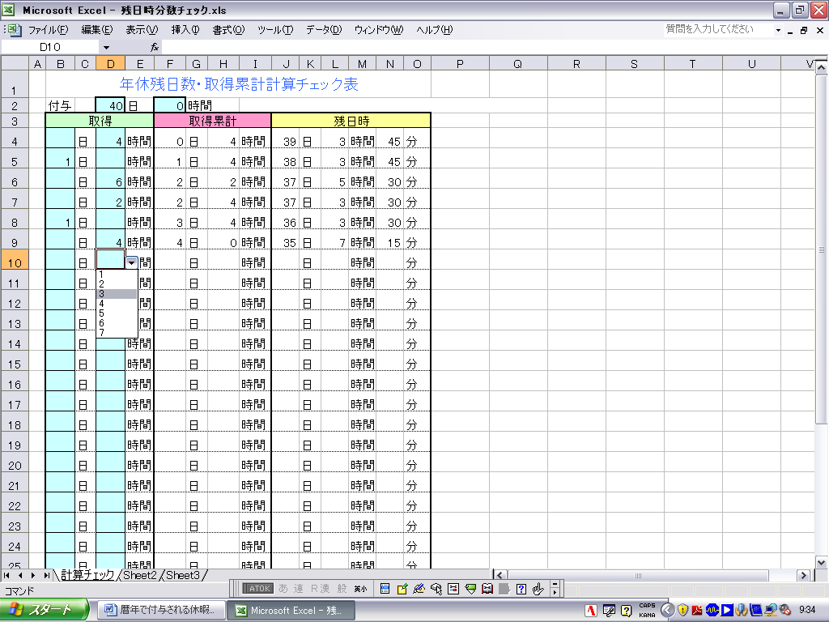
1/1に付与された日数

面倒な繰り上がりや
分の計算も一発解決！

取得する時間を入力
プルダウンもできちゃう♪

統括主幹のコーナー♪
給料の話 Ⅱ（No４）
☆☆確定申告☆☆
給与の支払い者は、給与を支払う都度決められたルールで所得税を徴収する義務を負っています。（源泉徴収義務）
地方公務員の場合、それは地方公共団体で、教職員については、静岡県が給与の支払者：源泉徴収義務者となっています。
給料から差し引いた税金は、その都度税務署に納めますが、年末に個人ごとの生命保険料や扶養家族の実態に合わせて精算する「年末調整」を行います。
通常「年末調整」で申告する扶養親族の状況・生命保険の掛金・損害保険の掛金・住宅取得に伴うローン控除等ですが、それ以外にも収入から控除できるものがあります。
例えば、多額の医療費を支払ったり、天災などで損害を被った場合などです。このような控除を受ける場合は、２月１６日～３月１５日までグランシップで受け付けている『確定申告』に行かれることをお勧めします。
住宅取得に係るローン控除を受けようとする場合は（１回目のみ）、必ず「確定申告」をしなくてはなりません。
また「年末調整」後に扶養親族の昨年の収入に変動があったときなどは「確定申告」が必要な場合もあります。詳しくは事務職員におたずねください。
「確定申告」は、インターネットでもすることができます。
（服織小 富坂）



